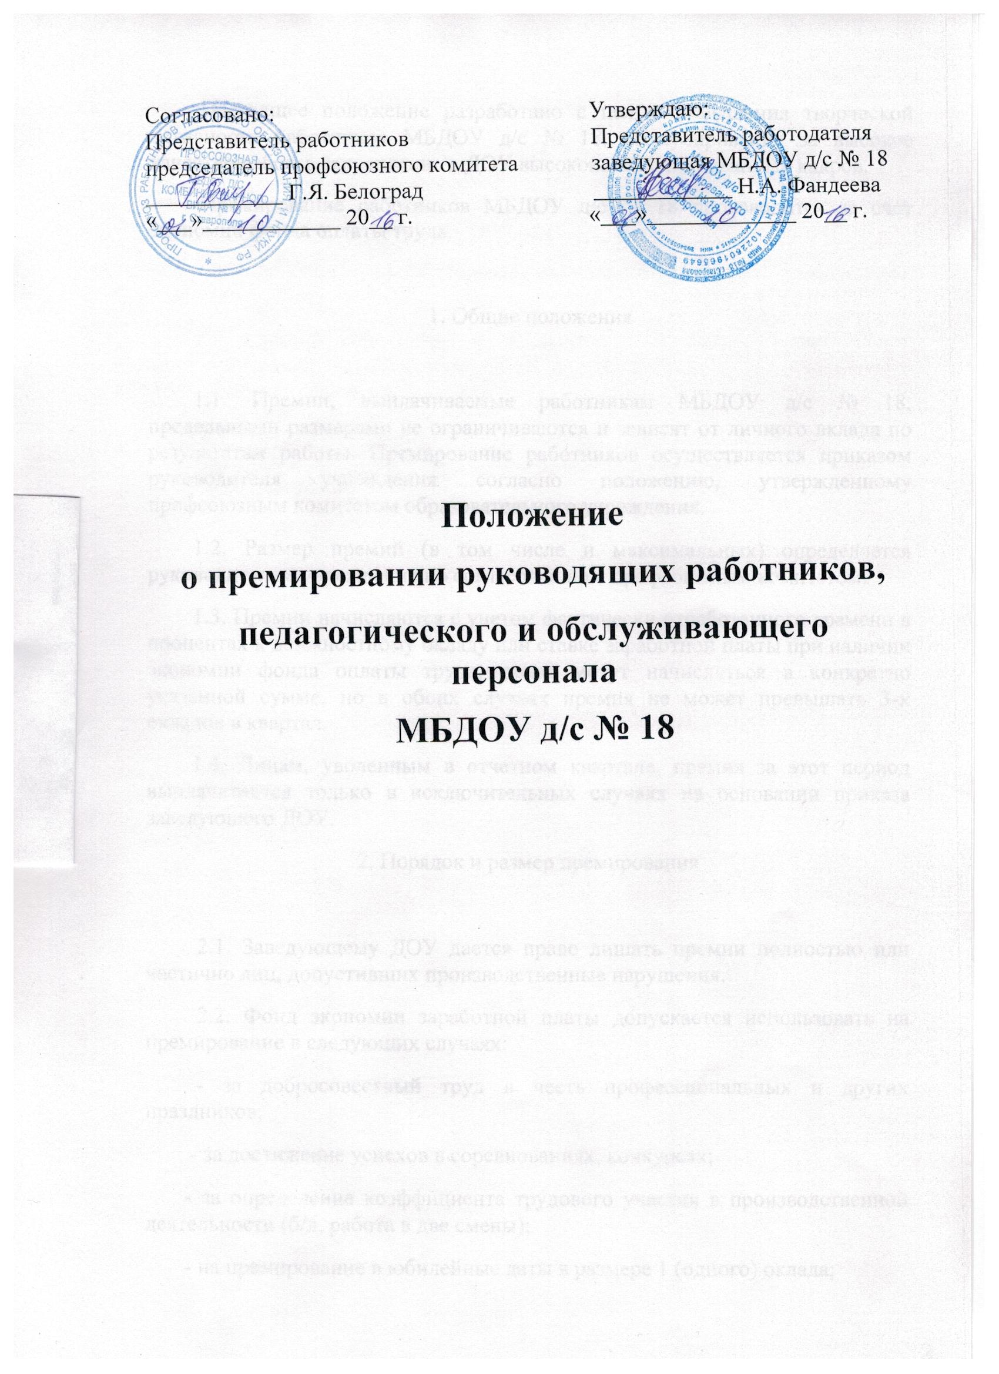

Настоящее положение разработано с целью повышения творческой активности работников МБДОУ д/с № 18, стимулирования за высокое качество работы, закрепление в ДОУ высококвалифицированных кадров.
Премирование работников МБДОУ д/с № 18 производится за счет экономии фонда оплаты труда.

1. Общие положения

1.1. Премии, выплачиваемые работникам МБДОУ д/с № 18, предельными размерами не ограничиваются и зависят от личного вклада по результатам работы. Премирование работников осуществляется приказом руководителя учреждения согласно положению, утвержденному профсоюзным комитетом образовательного учреждения.
1.2. Размер премий (в том числе и максимальных) определяется руководителем учреждения по согласованию с профсоюзным комитетом.
1.3. Премии начисляются с учетом фактически отработанного времени в процентах к должностному окладу или ставке заработной платы при наличии экономии фонда оплаты труда, также могут начисляться в конкретно указанной сумме, но в обоих случаях премия не может превышать 3-х окладов в квартал.
1.4. Лицам, уволенным в отчетном квартале, премия за этот период выплачивается только в исключительных случаях на основании приказа заведующего ДОУ.
2. Порядок и размер премирования

2.1. Заведующему ДОУ дается право лишать премии полностью или частично лиц, допустивших производственные нарушения.
2.2. Фонд экономии заработной платы допускается использовать на премирование в следующих случаях:
- за добросовестный труд в честь профессиональных и других праздников;
- за достижение успехов в соревнованиях, конкурсах;
- за определение коэффициента трудового участия в производственной деятельности (б/л, работа в две смены);
- на премирование в юбилейные даты в размере 1 (одного) оклада;
- на премирование коллектива по итогам года.
2.3. Заведующему МБДОУ дается право премировать работников за особые заслуги в работе, поощрять по случаю присвоения званий и других знаменательных событий, связанных с повышением квалификации при наличии фонда экономии заработной платы.
2.4. Все премии выплачиваются на основании приказа заведующего МБДОУ.
2.5. Премии работникам всех категорий не рассматриваются при наличии грубых нарушений трудовой дисциплины и правил внутреннего трудового распорядка коллектива.
2.6. Данное положение дополняется или изменяется в случаях необходимости по решению администрации ДОУ по согласованию с профсоюзным комитетом.

